טובה גרטנר
טובה גרטנר ועובד אפרת נפגשים שנית.
״אנו באנו״- סינגל ראשון מתוך האלבום ״קת תום 24״ .
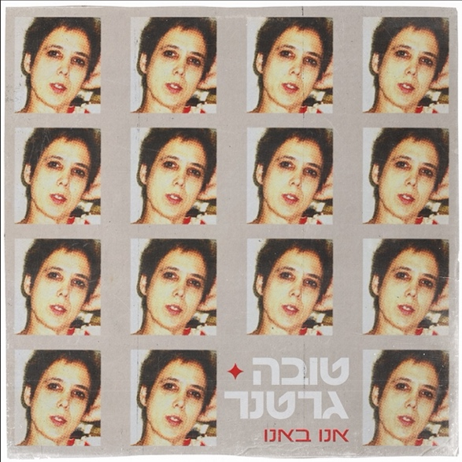
הסינגל הראשון, 'אנו באנו', הוא מסע ראשון מתוך אלבום חדש ״קת תום 24״ העומד לצאת בקרוב. החיבור הבין אישי ארוך השנים של גרטנר ואפרת מתעד את מסעות ההתבגרות וההתפכחות של כל אחד מהם כיוצרים ושותפים ליצירה, אך גם כאנשים שחיים את המציאות הישראלית. "אין פה נוסטלגיה", אומרת גרטנר, "יש פה מפגש של שני מוזיקאים שחוקרים... מתקרבים לאש.״
״קת תום״ שיצא ב1987 היה האלבום הראשון של גרטנר כיוצרת וכלל את להיט האינדי ״אתמול״ . זה גם היה אלבומו הראשון של עובד אפרת כמפיק.
עכשיו הם ממשיכים:
קת תום 24.

נחגוג את יציאת השיר על במת בית היוצר:
מופע להקה: עם עובד אפרת- בס
גילי בן צבי- תופים
טובה גרטנר- מקלדת ושירה
יום ראשון, 1.12.24, 20:00, בית היוצר, תל אביב

יחסי ציבור: מירב בלומנפלד, מיוזיק פקטורי, 054-6198668

